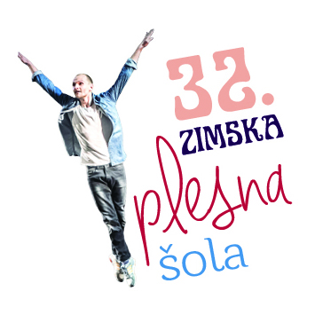

PRIJAVNICA
32. ZIMSKA PLESNA ŠOLA, OD 24. DO 27. FEBRUARJA 2017
(prijavi in plačaj do 13. 2. 2017, je ceneje)

Ime in priimek |  |  |  |  |  |  |  |  |  |  |  |  |  |  |  | Leto rojstva
Naslov (Ulica, pošt.št., kraj)
Telefon(GSM) |  |  |  |  |  |  |  |  |  |  |  |  | E-pošta:
Plesna aktivnost (skupina, šola)
PROGRAM (obkroži izbrane predmete)
Modern in modern kreativna delavnica – Jernej Bizjak |  |  |  |  |  |  |  |  |  |  |  |  |  |  | I |  |  |  |  |  |  | II
Sodobni ples Flying Low – Simon Wehrli |  |  |  |  |  |  |  |  |  |  |  |  |  |  | I |  |  |  |  |  |  | II
GAGA people in Repertoarna delavnica Vertigo – Marija Slavec |  |  |  |  |  |  |  |  |  |  |  |  |  |  | I |  |  |  |  |  |  | II
Alien Express gibanje – Žigan Krajnčan & Gašper Kunšek |  |  |  |  |  |  |  |  |  |  |  |  |  |  | I
Plesna delavnica za otroke (5 do 7 let) – Saša Lončar |  |  |  |  |  |  |  |  |  |  |  |  |  |  | I
Delavnica za mentorje in hospitacije – Saša Lončar |  |  |  |  |  |  |  |  |  |  |  |  |  |  |  |  |  |  |  |  |  | II + H
Afro fusion in Afro–sodobni ples – Maša Kagao Knez |  |  |  |  |  |  |  |  |  |  |  |  |  |  | I |  |  |  |  |  |  | II
Utelešena anatomija in joga – Snježana Premuš |  |  |  |  |  |  |  |  |  |  |  |  |  |  |  |  |  |  |  |  |  | II
Kraj: |  |  |  |  |  |  | Datum: |  |  |  |  |  |  |  |  |  |  |  | Podpis:
I – odprto za vse nivoje
II – nadaljevalni nivo
PLAČNIK ŠOLNINE (Obkroži) |  |  |  |  |  |  |  | Sam-a |  |  |  |  | Ustanova / šola / drugi
Ustanova/šola/drugi
Ulica, hišna št., kraj
Poštna številka |  |  |  |  |  |  |  |  |  |  |  |  | Kraj
Telefonska številka/faks
Zavezanci za DDV (obkroži) |  |  |  |  | Da |  |  |  |  |  |  |  |  |  |  |  | Ne
Davčna številka (ID) |  |  |  |  |  |  |  |  |  |  |  |  | Znesek: |  |  |  | €
Koristim 20% ŽIVA (označi) |  |  |  |  |  |  |  |  | DA | NE |  |  |  | Znesek za plačilo: _______________________€
Kraj in datum: |  |  |  |  |  |  |  |  |  |  |  | Žig: |  |  |  | Podpis:
CENEJŠE PRIJAVE in PLAČILO PO NIŽJI CENI VELJA DO 13.2.2017!
(JSKD OI Maribor, Pobreška 20, Karantena, 2000 Maribor)
e-mail: minka.veselic@jskd.si,faks: 02 23 42 112
Opomba: JSKD OI Maribor ni odgovoren za morebitno telesno poškodbo in izgubo lastnine v času ZPŠ.

